ISEC

IPM

LEI

21/22

# Introdução

O objetivo fundamental deste trabalho consiste na análise de um conjunto de exemplos de interfaces encontradas no dia-a-dia, e a identificação de aspetos positivos e negativos na sua interação com o utilizador.

# Exemplo 1

Chave do carro não ter um sensor para indicar que se está a afastar do carro e fechar-lo. Se o carro

# Exemplo 2

Botão On/Off e Touch-ID do Macbook Pro.

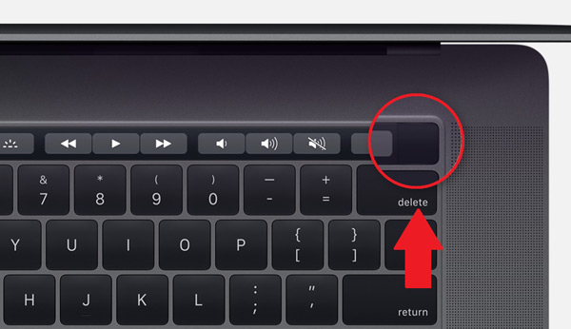

Botão sem qualquer identificação ou referenciação para indicar que também pode ligar/desligar o computador. Quando é preciso desligar abruptamente o computador, um utilizador que ainda não conheça a funcionalidade do botão fica sem saber o que fazer naquele momento.

Uma solução seria de alguma forma identificar o botão como tendo as duas funcionalidades.

# Exemplo 3

Nos fones Bluetooth, existe a funcionalidade de ligarem automaticamente ao dispositivo emparelhado anteriormente e de quando um dos fones for retirado da orelha, o sensor já não deteta a presença da mesma e pausa a música.